**Protokoll Regelungstechnik Labor 1**

1)

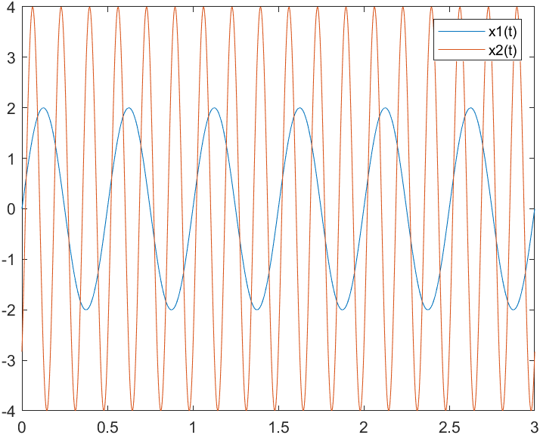a) Variablen für Skalierung erstellen, t-Werte erstellen, die eingesetzt werden sollen für Grafik, x1 und x2 erstellen, plotten lassen und Beschriftung hinzufügen

x10 = 2;

x20 = 4;

f1 = 2;

f2 = 6;

t = linspace(0,3,1000);

x1 = x10 * sin(2*pi*f1*t);

x2 = x20 * sin(2*pi*f2*t-(pi/4));

xlabel('t in ms')

ylabel('x(t)')

grid on

plot(t, [x1;x2])

legend('x1(t)', 'x2(t)')

b) mit .* elementweise multiplizieren, mit fft transfomieren zu Frequenzspektrum, danach Absolutwert bilden und ebenfalls auftragen, stimmt mit Ergebnis aus Faltung überein. X3 hat doppelte Frequenz von x1 und ein DC-Offset (Frequenz 0 enthalten)

x10 = 2;

x20 = 4;

f1 = 2; %kHz

f2 = 6; %kHz

fs = 1000/(3e-3); %Abtastfrequenz in Hz

t = linspace(0,3,1000); %Abtastpunkte

x1 = x10 * sin(2*pi*f1*t);

x2 = x20 * sin(2*pi*f2*t-(pi/4));

x3 = x1 .* x1; %elementweise verknüpfen

x1_f = fft(x1); %Fouriertransformation

x1_f = fftshift(x1_f); %Frequenz 0 in Mitte schieben

x1_f = abs(x1_f); %Absolutwert, da sonst komplex

x3_f = fft(x3);

x3_f = fftshift(x3_f);

x3_f = abs(x3_f);

f = linspace (-fs/2, fs/2, 1000); %Frequenzen auf x-Achse bis Nyquistfrequenz (FFT geht bis da hin und hat genauso viele Abtastpunkte wie ursprüngliches Signal)

subplot(2,1,1);

hold on

xlabel('t in ms')

ylabel('x(t)')

grid on

plot(t, [x1;x3])

legend('x1(t)','x3(t)')

hold off

subplot(2,1,2);

hold on

xlabel('Frequenzen')

ylabel('Amplitude')

grid on

plot(f, [x1_f; x3_f])

legend('x1(t)','x3(t)')

hold off

Ein Bild, das Reihe, Schrift, Diagramm enthält.

Ein Bild, das Text, Reihe, Screenshot, Diagramm enthält.

c) Überlagerung von harmonischen Schwingungen mit Phasenverschiebung;

hier: Frequenzen 1:3 und Phasenverschiebung pi/4

Ein Bild, das Reihe, Diagramm, parallel, Text enthält.
subplot (3, 1, 3);

hold on

xlabel('x1')

ylabel('x2')

title('Lissajous Figur')

plot(x1, x2)

axis equal;

hold off

d) Die Einheiten stimmen nicht mehr, jetzt würde das ganze von 0 bis 3 Sekunden statt Millisekunden gehen. Da das Verhältnis der Grundfrequenzen der beiden Funktionen gleichgeblieben ist, bleibt auch die Lissajous Figur gleich.

e) Die Abtastpunkte sind falsch gesetzt, da es zu wenige sind. Nimmt man mehr Abtastpunkte, ist die genaue Anzahl egal,

Ein Bild, das Reihe, Text, Diagramm, Electric Blue (Farbe) enthält.

2)

a) Aus der Vorbereitung: U2/U1 = RCs/RCs+1; bei tf höchsten Grad von s zuerst schreiben, für eine Grenzfrequenz von 100 kHz bieten sich die genutzten Werte für R und C an. fgrenz = 1/2piRC

clear;

R = 1000; %Ohm

C = 1.59e-9; %Farad

hp = tf([R*C,0],[R*C,1]); %Übertragungsfunktion

b) Mit bodeplot Bode-Diagramm ausgeben lassen, mit setoptions Limits einstellen

hp_b = bodeplot(hp);

setoptions(hp_b, 'FreqUnits', 'Hz', 'XLim', {[100, 10e6]}, 'PhaseVisible', 'off');

Ein Bild, das Text, Reihe, Diagramm, Screenshot enthält.

Ein Bild, das Text, Diagramm, Reihe, Screenshot enthält.

c) Setzt man die Übertragungsfunktion in die komplexe Kreisgleichung ein und zieht den Mittelpunkt ab, sollte der Radius rauskommen. Das ist der Fall für den Hochpass ergo Ortskurve beschreibt einen Kreis, ist ein Vollkreis, da negative Frequenzen berücksichtigt werden

Ein Bild, das Text, Diagramm, Reihe, Screenshot enthält.

d) Achsen müssen gleich skaliert sein

hp_n = nyquistplot (hp);

setoptions(hp_n, 'ShowFullContour', 'off');

axis equal

3) .m File für Parameter erstellen, Parameter in Simulink eingeben (zB Dauer)

clear;

param_K1 = 10/400; %V pro Grad

param_K2 = 400/230; %Grad pro V

param_tau = 900; %s 15 min

u_ein = 0.2; %V

u_aus = -0.2; %V

sim('RegLab1_3mod.slx', [0 4200]);

Man erkennt, dass sobald die Differenz zwischen Soll und Ist-Wert zu groß wird, der Regler umschaltet. Wird die Temperatur zu groß, schaltet er auf 0 V, ist die Temperatur zu klein, schaltet er auf 230 V.

Ein Bild, das Reihe, Text, Diagramm, Screenshot enthält.

b) Wenn man die erlaubte Differenz zum Sollwert kleiner macht, muss der Regler öfter schalten. Wenn man sie größer macht, schaltet der Regler weniger oft.

u_ein = 0.02; %V

u_aus = -0.02; %V

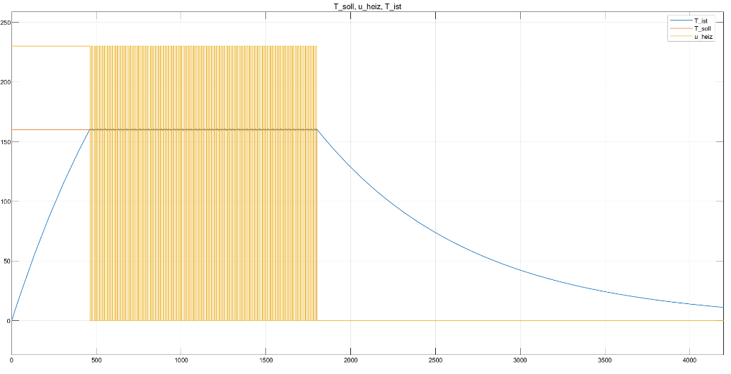

Ein Bild, das Text, Handschrift, Schrift, Whiteboard enthält.
